– Presseinformation der Controlware GmbH –

Rückschau auf den 16. Controlware Security Day 2024 in Hanau:
Erfolgreiche Fachkonferenz mit über 400 Teilnehmern

Dietzenbach, 25. September 2024 – Am 19. und 20. September 2024 begrüßte Controlware über 400 IT-Verantwortliche und Security-Experten zum 16. Controlware Security Day im Congress Park Hanau. Die Besucher erhielten einen umfassenden Überblick über aktuelle und neue Lösungsansätze in der Cybersecurity und warfen mit inspirierenden Keynote-Speakern einen Blick in die Zukunft.
„Um die Chancen der Digitalisierung zu nutzen und im globalen Wettbewerb nicht weiter zurückzufallen, müssen Unternehmen und Behörden ihre Investitionen eher verstärken als zurückfahren – auch wenn die wirtschaftlichen Rahmenbedingungen schwierig sind. Dies gilt angesichts der verschärfen Bedrohungslage auch für die IT-Security, die sich nicht mehr auf die Abwehr beschränken kann, sondern Detektion, Mitigation und vor allem auch Recovery umfassen muss, um eine robuste Cyber-Resilienz zu erreichen“, erklärt Bernd Schwefing, CEO von Controlware. „Dies hat sich auch in den Vorträgen und Diskussionen im Rahmen unseres diesjährigen Controlware Security Day gezeigt. Die Referenten schlugen gekonnt die Brücke zwischen Best Practices für den Alltag und Ausblicken auf die in naher Zukunft realisierbaren technischen Entwicklungen der Security. Das kam bei den Besuchern sehr gut an.“
Breites Angebot an Fachvorträgen
Um den Besuchern die Orientierung zu erleichtern, war das breite Vortragsprogramm mit über 40 Präsentationen auch in diesem Jahr in fünf Themen-Tracks untergliedert. Die Teilnehmer hatten so die Möglichkeit, ihr Tagesprogramm individuell zusammenzustellen und sich dabei wahlweise auf ein einziges Schwerpunktthema zu konzentrieren oder zwischen verschiedenen Tracks zu wechseln. Zwischen den Vorträgen hatten die Gäste überdies Gelegenheit, sich in einer umfangreichen Partnerausstellung bei über 20 Hersteller- und Technologiepartnern über die wichtigsten Innovationen zu informieren oder sich über eigene Projekte auszutauschen.
Anregende Keynotes
Zu den Highlights des Controlware Security Day gehörten auch diesmal hochkarätig besetzte Keynotes: Linus Neumann (Berater für IT-Sicherheit), Christoph Schmidt (Lead Architect Information Security bei Controlware), Nicola Winter (Kampfflugzeugpilotin und Luft- und Raumfahrt-Ingenieurin), Tobias Schrödel (IT-Security-Experte und Autor) und Nils Rogmann (Team Lead Competence Center Security bei Controlware) fesselten das Publikum mit spannenden Vorträgen und zeigten den Zuhörern neue Perspektiven der Informationssicherheit auf.
„Es freut uns sehr, dass wir auch in diesem Jahr mehr als 400 Besucher in Hanau begrüßen durften“, erklärt Mario Emig, Head of Information Security Business Development bei Controlware. „Der Controlware Security Day hat auch bei der sechzehnten Auflage wieder neue Maßstäbe bei der Themenvielfalt und der Informationsdichte gesetzt. Das erste Feedback der Gäste war sehr positiv – und unsere Besucher konnten viele wertvolle Impulse, Anregungen und Einblicke mitnehmen.“

Rückblick auf den Roundtable für Pressevertreter
Wie in den Vorjahren fand am Vorabend des Security Day auch 2024 ein Roundtable für Pressevertreter statt. Unter dem Motto „Digitale Transformation im Zeitalter von KI“ beleuchtete Controlware Geschäftsführer Bernd Schwefing zusammen mit Vertretern der Security-Partner Check Point, Cisco, Fortinet, Infoblox, Palo Alto Networks und Tenable die wichtigsten Cybersecurity-Trends von heute und morgen: Die Experten widmeten sich zunächst den Einsatzmöglichkeiten von KI-Technologie und erörterten das Thema erst aus Herstellersicht – in Bezug auf die Produkt- und Serviceoptimierung mit KI – und dann im Hinblick auf KI-basierte Angriffe und Bedrohungen. Anschließend diskutierte die Runde über den Stand der Digitalen Transformation und unter anderem über die Rolle sicherer, SASE-basierter Cloud-Architekturen. Im Schlussdrittel rückten dann die Chancen und Herausforderungen, die mit dem Einsatz von Quantencomputern einhergehen, in den Mittelpunkt. Im abschließenden Fazit zeigte sich Prof. Dr. Christoph Skornia, Vizepräsident für Digitalisierung und Nachhaltigkeit sowie CIO der Ostbayerischen Technischen Hochschule Regensburg, der den Roundtable moderierte, vom Verlauf der Debatte sehr angetan: „Der Siegeszug der Cloud hat die digitalen Ökosysteme verändert – und mit KI und Quanteninformatik zeichnet sich bereits die nächste Generation potenziell disruptiver Technologien ab, die die Weiterentwicklung bestehender Sicherheitsarchitekturen wie SASE erfordert. Es war spannend, im Rahmen des Controlware Presse-Roundtable herauszuarbeiten, wie unterschiedlich Journalisten, IT-Dienstleister und Hersteller diese Innovationen bewerten. Die Diskussion war auch in diesem Jahr wieder äußerst konstruktiv und hat allen Teilnehmern hochinteressante Einblicke und Denkanstöße geliefert.“
Bilderbogen vom Controlware Security Day 2024

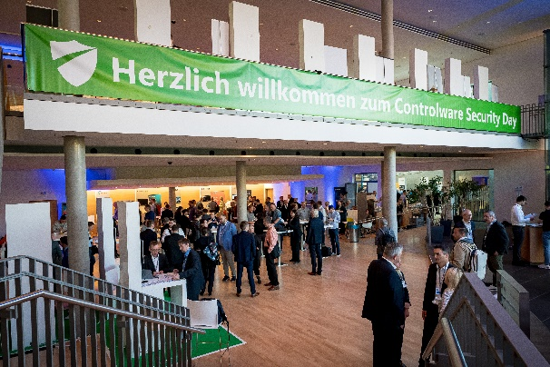 | Am 19. und 20. September 2024 begrüßte Controlware über 400 IT-Verantwortliche und Security-Experten zum 16. Controlware Security Day im Congress Park Hanau.
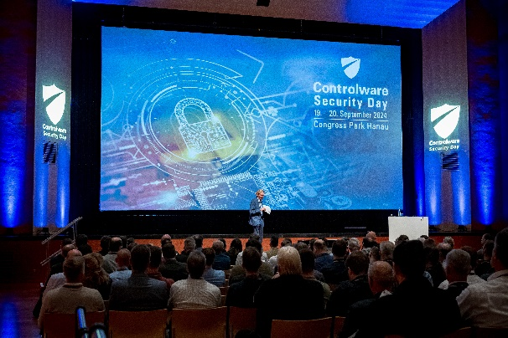 | Die Besucher erhielten in über 40 Vorträgen einen umfassenden Überblick über aktuelle und neue Lösungsansätze und warfen einen Blick in die Zukunft der Cybersecurity.
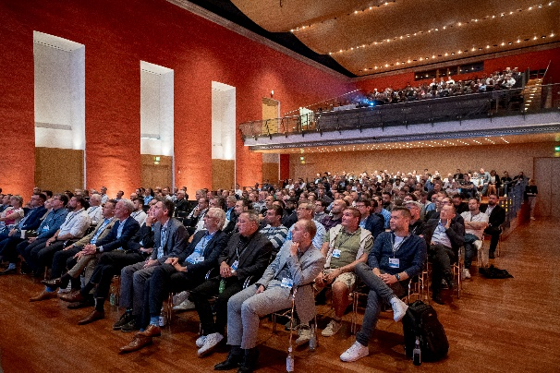 | Zu den Highlights des Controlware Security Day gehörten auch diesmal hochkarätig besetzte Keynotes, bei denen inspirierende Speaker das Publikum fesselten und neue Perspektiven aufzeigten.
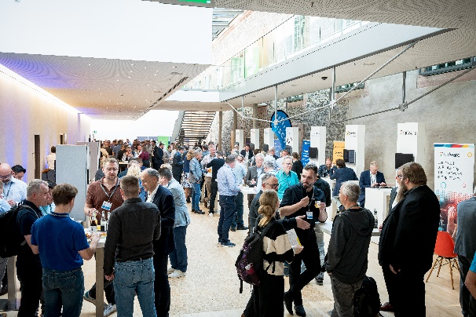 | Zwischen den Vorträgen hatten die Gäste Gelegenheit, sich in einer umfangreichen Partnerausstellung bei über 20 Hersteller- und Technologiepartnern über die wichtigsten Innovationen zu informieren.
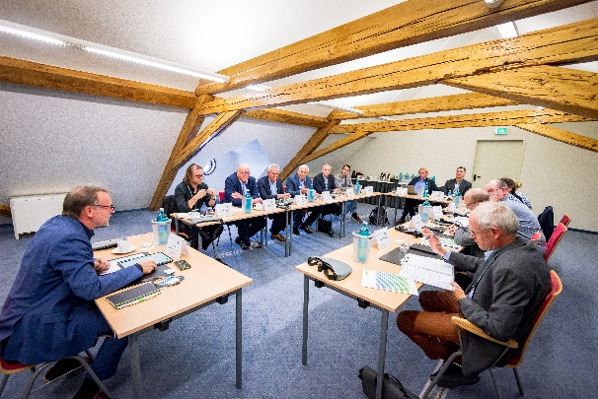 | Am Vorabend des Security Day fand auch 2024 ein Roundtable für Pressevertreter  statt – diesmal unter dem Motto „Digitale Transformation im Zeitalter von KI“.
HiRes-Bilddaten erhalten Sie auf Anfrage unter michal.vitkovsky@h-zwo-b.de.

Über Controlware GmbH
Die Controlware GmbH zählt zu den Markt- und Qualitätsführern unter den IT-Dienstleistern und Managed Service Providern in Deutschland. Das Unternehmen ist Teil der Controlware Gruppe mit insgesamt rund 1.000 Mitarbeitenden und einem Umsatz von über 400 Mio. Euro, zu der auch die Networkers AG sowie Controlware Österreich gehören. Als Digitalisierungspartner von mittelständischen und großen Unternehmen sowie von Behörden und Einrichtungen der öffentlichen Hand entwickelt, implementiert und betreibt Controlware agile und resiliente IT-Lösungen in den Bereichen Network Solutions, Information Security, Data Center & Cloud, Collaboration, IT-Management und Managed Services – und unterstützt Kunden dabei, die Weichen für einen wirtschaftlichen, zukunftssicheren und nachhaltigen IT-Betrieb zu stellen. Dabei stehen wir unseren Kunden in allen Projektphasen zur Seite: von der Beratung und Planung bis hin zur Realisierung und Wartung. Als MSP mit einem eigenen ISO 27001-zertifizierten Customer Service Center reicht unser Angebot von Betriebsunterstützung bis zu kompletten Managed Services für Cloud-, Data Center-, Enterprise- und Campus-Umgebungen. Zudem bieten wir umfassende Cyber Defense Services. Neben unserem eigenen flächendeckenden Vertriebs- und Servicenetz mit 16 Standorten in DACH, die gemäß ISO 9001-zertifiziert sind, unterhalten wir internationale Partnerschaften und sind so in der Lage, anspruchsvolle globale Projekte abzuwickeln. Seit unserer Gründung im Jahr 1980 arbeiten wir eng mit den national und international führenden Herstellern sowie innovativen Newcomern zusammen und sind bei den meisten dieser Partner im höchsten Qualifizierungsgrad zertifiziert. Besonderes Augenmerk legen wir auf die Nachwuchsförderung: Seit vielen Jahren kooperieren wir mit renommierten deutschen Hochschulen und betreuen durchgehend rund 50 Auszubildende und Studenten.

Pressekontakt:  Stefanie Zender | Agenturkontakt:  Michal Vitkovsky
Controlware GmbH | H zwo B Kommunikations GmbH
Tel.: +49 6074 858-246 | Tel.: +49 9131 812 81-25
Fax: +49 6074 858-220 | Fax: +49 9131 812 81-28
E-Mail: stefanie.zender@controlware.de | E-Mail: michal.vitkovsky@h-zwo-b.de
www.controlware.de (Homepage) | www.h-zwo-b.de (Homepage)

